# 2 系统概述

首先要确认密码应用的目标信息系统对象，原则上和网络安全等级保护确定的对象、级别一致，分为1-4级，可参考《GBT 22240-2020信息安全技术—网络安全等级保护定级指南》确定目标信息系统，基本原则是1）具有确定的主要安全责任主体；2）承载相对独立的业务应用；3）包含相互关联的多个资源，避免将单个系统组件，如服务器、终端或网络设备作为对象。

根据对目标信息系统的调研整理系统情况，为后续风险分析、密码应用需求、方案设计奠定基础。2.1节介绍系统基本情况，根据《GB/T 39786-2021 信息安全技术 信息系统密码应用基本要求》，2.2-2.5节分别介绍目标信息系统的物理和环境、网络和通信、设备和计算、应用和数据情况，2.6节介绍目前的密码管理制度。

## 2.1 系统基本情况

本小节介绍该系统的基本情况，包括系统名称、网络安全保护等级、等基本情况调研如表2.1所示：

表2.1 系统基本情况表

|  |  |  |  |
| --- | --- | --- | --- |
| **系统名称** | {{sysname}} | **责任单位** | {{sysunit}} |
| **系统建设** | {{xtjs}} | **等保级别** | {{dbjb}} |
| **密评首次** | {{mpsc}} | **密码制度** | {{mmzd}} |
| **云上部署** | {{ysbs}} | **若在云上** | {{rzys}} |
| **服务端** | {{fwd}} | **移动端** | {{ydd}} |
| **定级编号** | {{djbh}} | | |

系统用户情况调研如表2.2所示：

表2.2 系统用户表

|  |  |  |  |  |  |
| --- | --- | --- | --- | --- | --- |
| **业务应用{{table22}}** | **用户/角色** | **登录方式** | **身份认证方式** | **所在网络** | **数量** |
| [ywyy] | [yh] | [dlfs] | [sfrz] | [szwl] | [sl] |

## 2.2 体系架构

{{sysname}}架构，如图2.1所示。其包含四个逻辑层，具体描述如图 2.1所示。

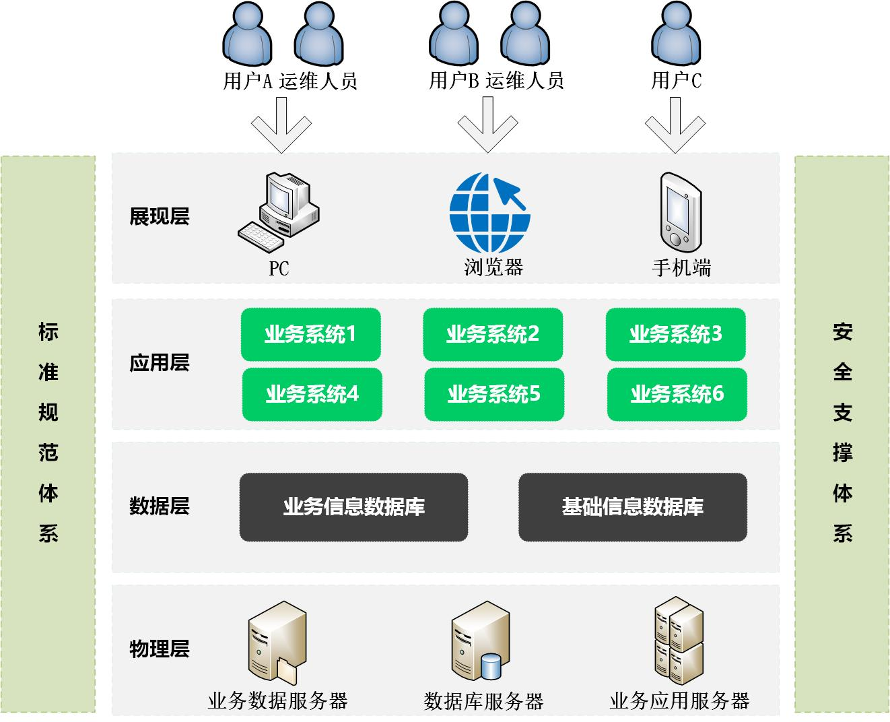

图 2.1 XXX信息系统架构图

（一）展现层：{{sysname}}展现层表现为运维人员操作Web界面、客户端及手机端的操作页面。普通用户、系统管理员通过系统Web界面进行业务操作，公众用户用户通过手机端进行业务操作。

（二）应用层：{{sysname}}应用层核心功能包括XX单位1、2系统、3系统、4系统、5系统、6系统。

（三）数据层：{{sysname}}数据层主要是数据信息的存储，包括业务信息数据库、基础信息数据库。

（四）物理层：{{sysname}}物理层表现为实体的系统载体，包括业务应用服务器、业务数据服务器、数据库服务器。

## 2.3 物理和环境

该信息系统涉及如表2.3所示机房：

表2.3 物理和环境调查表

|  |  |  |  |  |  |
| --- | --- | --- | --- | --- | --- |
| **机房名称{{table23}}** | **机房类型** | **门禁** | **身份认证方式** | **视频监控** | **是否允许增加设备** |
| [jfmc] | [jflx] | [mj] | [sfrz] | [spjk] | [zjsb] |

## 2.4 网络和通信

### 2.4.1 网络拓扑

该系统网络拓扑，如图2.2所示：

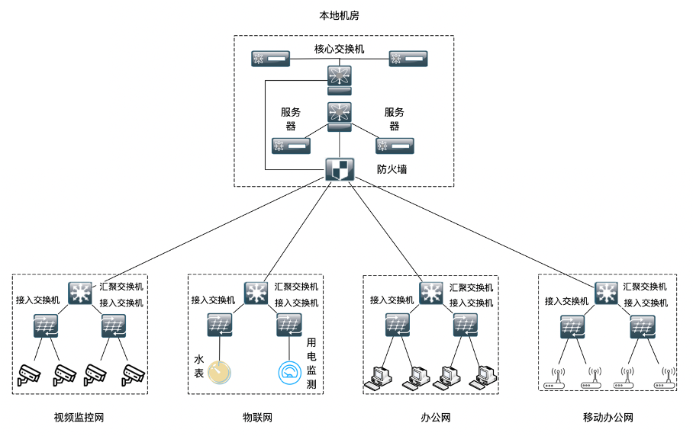

图 .2 网络拓扑图

### 2.4.2 网络通信信道

本节介绍该系统的跨网络访问的通信信道情况如表2.4所示：

表2.4 网络和通信调查表

|  |  |  |  |  |  |
| --- | --- | --- | --- | --- | --- |
| **网络类型** | **通信主体** | **身份认证方式** | **是否涉及重要数据传输** | **数量/**  **流量** | **说明** |
| **互联网{{table241}}** | [txzt] | [sfrz] | [zysj] | [sl] | [sm] |
|  | | | | |
| **办公局域网{{table242}}** | [txzt] | [sfrz] | [zysj] | [sl] | [sm] |
|  | | | | |

## 2.5 设备和计算

本节介绍该系统的软硬件设备情况如表2.5所示：

表2.5 通用设备调查表

|  |  |  |  |  |  |  |  |
| --- | --- | --- | --- | --- | --- | --- | --- |
| **设备名称{{table25}}** | **品牌型号** | **数量** | **操作系统** | **数据库** | **支持远程运维** | **运维人身份认证** | **通过堡垒机管理** |
| [sbmc] | [ppxh] | [sl] | [czxt] | [sjk] | [ycyw] | [sfrz] | [blj] |

本节介绍该系统的其他软硬件设备情况如表2.6所示：

表2.6 专用设备调查表

|  |  |  |  |  |  |  |  |  |
| --- | --- | --- | --- | --- | --- | --- | --- | --- |
| **设备类型** | **设备名称** | **品牌型号** | **数量** | **是否支持国密算法** | **是否有商密证书** | **是否支持远程运维** | **身份认证方式** | **是否过堡垒机** |
| **密码产品/**  **密码设备{{table261}}** | [sbmc] | [ppxh] | [sl] | [gmsf] | [smzs] | [ycyw] | [sfrz] | [blj] |
|  | | | | | | | |
| **具有密码功能的网络及安全设备(含云平台提供的虚拟VPN、堡垒机等) {{table262}}** | [sbmc] | [ppxh] | [sl] | [gmsf] | [smzs] | [ycyw] | [sfrz] | [blj] |
|  | | | | | | | |
| **采用密码技术的其他产品{{table263}}** | [sbmc] | [ppxh] | [sl] | [gmsf] | [smzs] | [ycyw] | [sfrz] | [blj] |
|  | | | | | | | |
| **没有密码功能的网络及安全设备{{table264}}** | [sbmc] | [ppxh] | [sl] | [gmsf] | [smzs] | [ycyw] | [sfrz] | [blj] |
|  | | | | | | | |
| **虚拟设备和系统{{table265}}** | [sbmc] | [ppxh] | [sl] | [gmsf] | [smzs] | [ycyw] | [sfrz] | [blj] |
|  | | | | | | | |

## 2.6 应用和数据

### 2.6.1 业务应用

本小节介绍系统所具有的功能及业务应用，如表2.7所示：

表2.7 业务应用调查表

|  |  |  |  |  |  |  |
| --- | --- | --- | --- | --- | --- | --- |
| **业务应用{{table27}}** | **功能描述** | **对外服务方式** | **操作需要不可否认性** | **具体情况** | **需要电子签名&电子印章** | **具体情况** |
| [ywyy] | [gnms] | [fwfs] | [bkfr] | [jtqk1] | [dzqm] | [jtqk2] |

### 2.6.2 重要数据

该系统的重要数据如表2.8所示：

表2.8 重要数据调查表

|  |  |  |  |  |  |  |  |
| --- | --- | --- | --- | --- | --- | --- | --- |
| **业务应用{{table28}}** | **数据类型** | **数据内容** | **保护需求** | **存储加密** | **数据量** | **传输加密** | **流量** |
| [ywyy] | [sjlx] | [sjnr] | [bhxq] | [ccjm] | [sjl] | [csjm] | [ll] |

## 2.7 管理制度

{{26}}